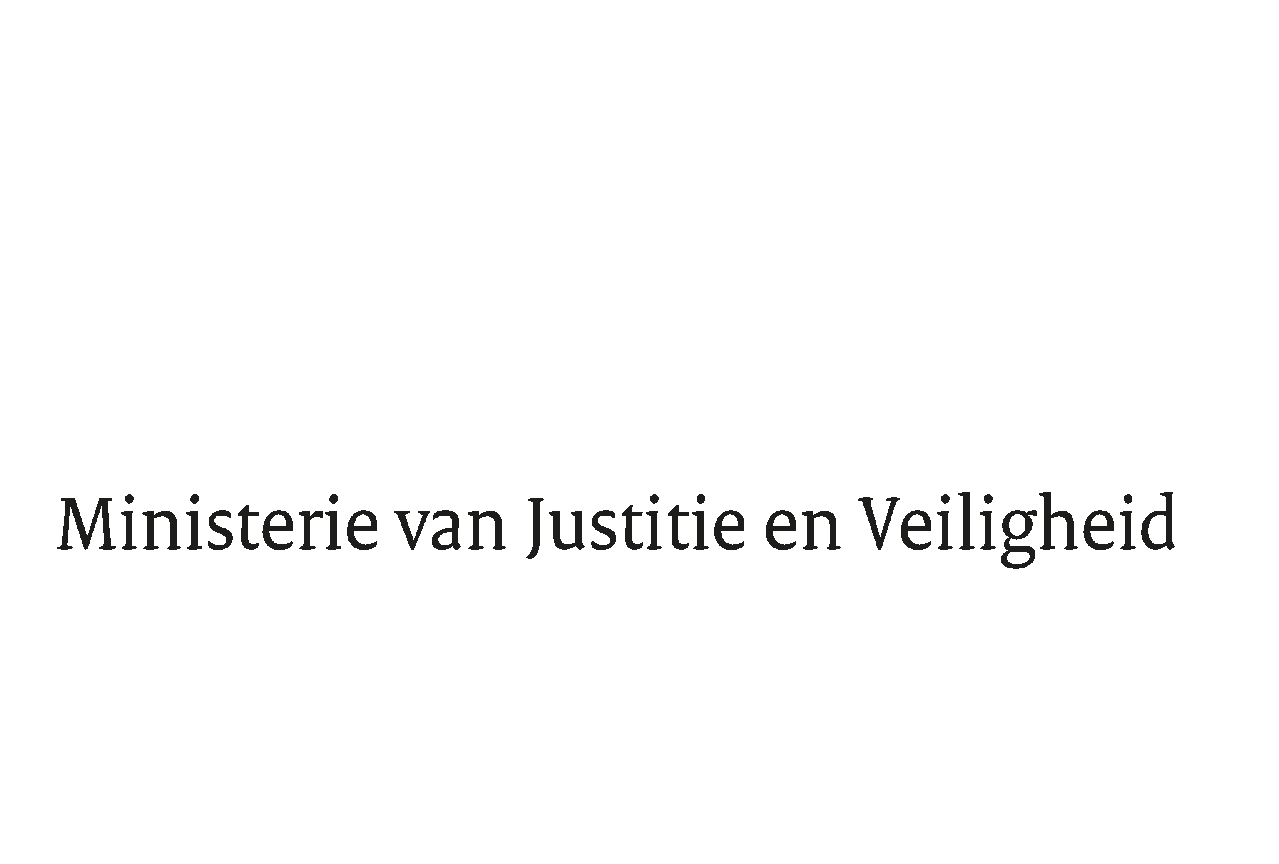

> Retouradres Postbus 20301 2500 EH Den Haag
Aan de Voorzitter van de Tweede Kamer der Staten-GeneraalPostbus 20018 2500 EA DEN HAAG

Datum | 29 mei 2020
Onderwerp | Wijziging van het Wetboek van Strafvordering en de Wet wederzijdse erkenning en tenuitvoerlegging geldelijke sancties en beslissingen tot confiscatie in verband met de uitvoering van Verordening (EU) nr. 2018/1805 van het Europees Parlement en de Raad van 14 november 2018 inzake de wederzijdse erkenning van bevriezingsbevelen en confiscatiebevelen (PbEU 2018, L303/1) (35 402)

Directie Wetgeving en Juridische Zaken
Sector Straf- en Sanctierecht

Turfmarkt 147
2511 DP Den Haag
Postbus 20301
2500 EH Den Haag
www.rijksoverheid.nl/jenv

Ons kenmerk
2922814

Bij beantwoording de datum en ons kenmerk vermelden. Wilt u slechts één zaak in uw brief behandelen.

Hierbij bied ik u de nota naar aanleiding van het verslag inzake het bovenvermelde voorstel aan.
De Minister voor Rechtsbescherming, De Minister van Justitie en Veiligheid,
Sander Dekker Ferd Grapperhaus

